Mathématiques – CE1 juillet J1

Les exercices proposés sont réalisés lors de l’émission de ce jour.

programmation
Programmer un déplacement
Il s’agit de donner des instructions à un personnage (ici, une coccinelle) pour lui faire faire un parcours et réaliser des actions que l’on a décidées à l’avance.
Parcours 1
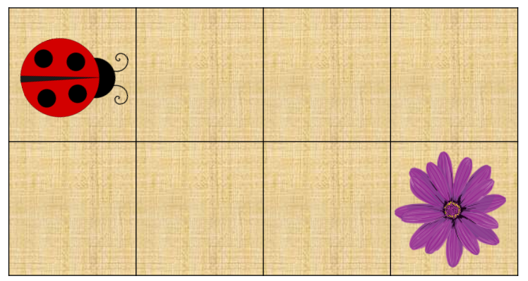
La coccinelle comprend 3 instructions :
- Avancer
- Tourner à droite
- Tourner à gauche

Lorsque le personnage tourne, il pivote et change l’orientation. Il reste cependant dans la même case.

Parcours 2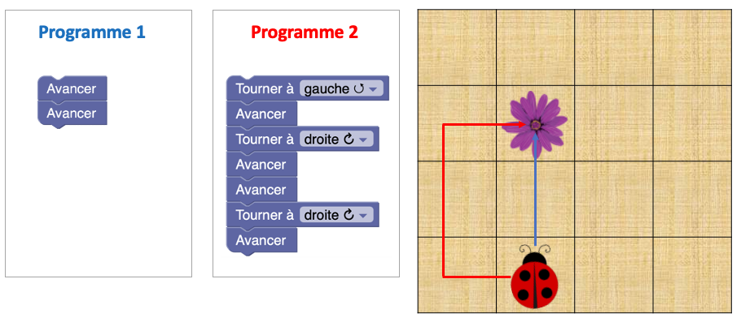

Les deux programmes permettent d’arriver dans la case où se trouve la fleur. Le programme 1 est toutefois plus court.

Parcours 3 Parcours 4
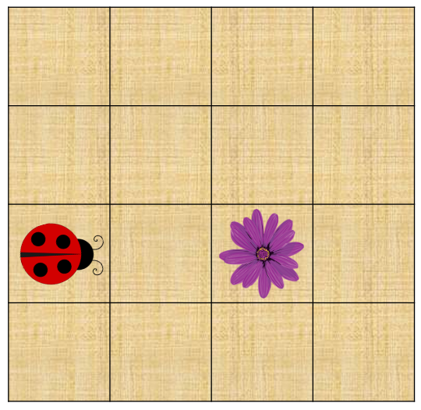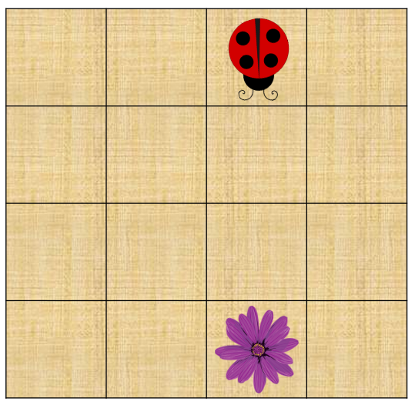

Parcours 5 Parcours 6
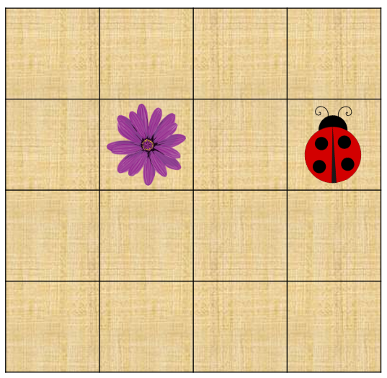 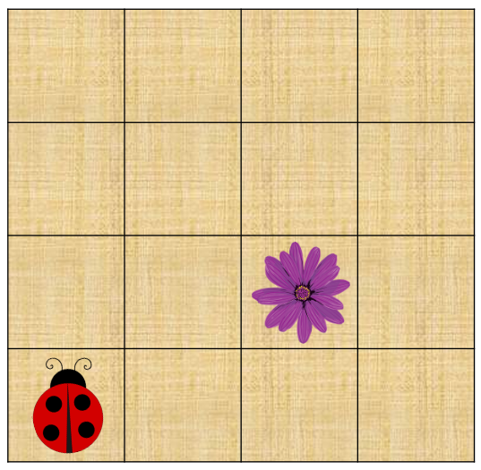

Parcours 7
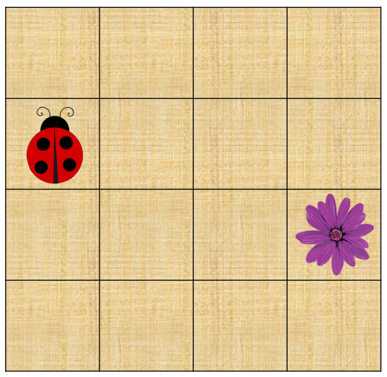

Parcours 8
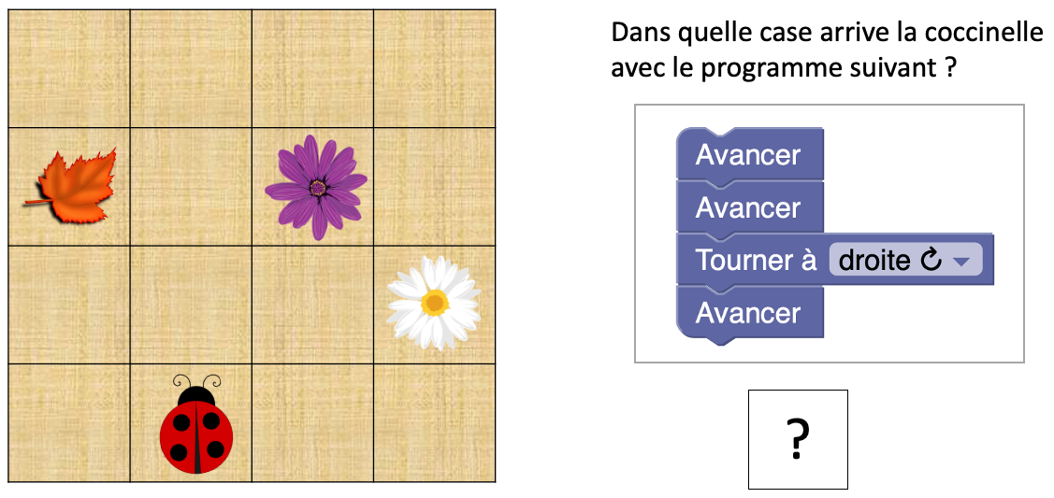

Parcours 9
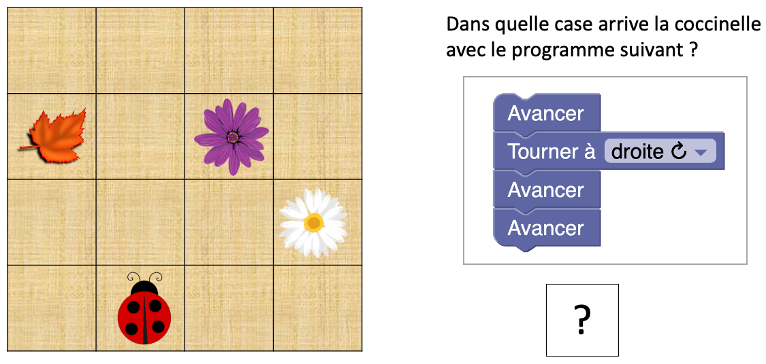

Parcours 10
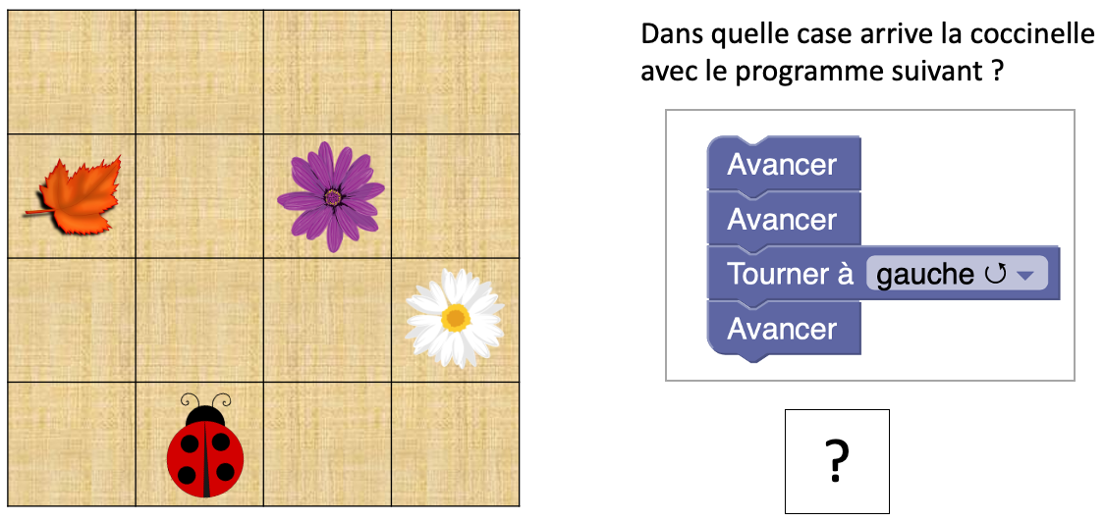

2 problemes du jour

« Sur la première étagère, Axel compte 37 livres. Il en dénombre 18 de moins que sur la seconde étagère. Combien y a-t-il de livres sur la seconde étagère ? »
Attention à la présence de certains mots dans l’énoncé qui peuvent induire en erreur. Prendre le temps de représenter la situation.

« Un tee-shirt coûte 8 €. Un club de sport achète 50 de ces tee-shirts. Combien va payer le club de sport pour acheter ces tee-shirts ? »

Utilisation du glisse-nombre pour multiplier par 10 :
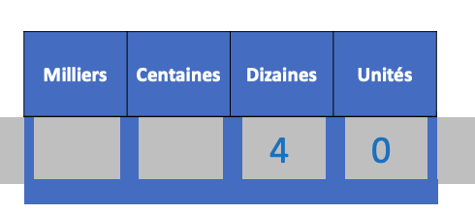

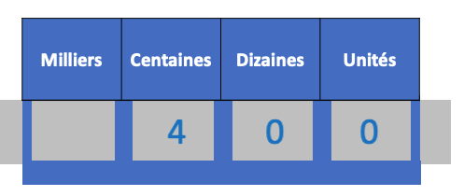

40 x 10
Chaque chiffre prend une valeur 10 fois plus grande.

